CỘNG HÒA XÃ HỘI CHỦ NGHĨA VIỆT NAM
Độc lập – Tự do – Hạnh phúc

Huế, ngày 11 tháng 11 năm 2016

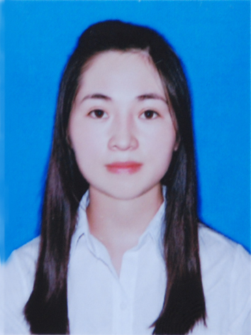
SƠ YẾU LÝ LỊCH

THÔNG TIN CÁ NHÂN
- Họ và tên: Trần Thị Tuyết Anh.
- Năm sinh: 30/10/1992
- ĐT: 01656.442.022
- Email: tuyetanh3010@gmail.com
- Địa chỉ: 19 Thiên Thai, TP. Huế.
- Số CMND: 241201198 Ngày cấp: 26/05/2007 Nơi cấp: CA Đắc Lắc

TRÌNH ĐỘ VÀ BẰNG CẤP
- Trình độ: Đại học.
- Ngoại ngữ: tiếng Anh.
- Quá trình bản thân:
- Từ 2007 – 2008: học tại trường THPT Phan Bội Châu, Đắc Lắc
- Từ 2008 – 2010: học tại trường THPT Nguyễn Chí Thanh, Quảng Điền, TT - Huế
- Từ 2011 – 2015: học chuyên ngành Tài chính – Ngân hàng tại trường Đại học Kinh tế - Đại học Huế, TP. Huế
- Từ 03/2016 – 08/2016: học Kế toán tổng hợp tại Trung tâm Hồng Đức, TP. Huế

KINH NGHIỆM LÀM VIỆC:
- Từ 10/2015 - 09/2016 : Nhân viên hỗ trợ khách hàng - Tập đoàn Bưu chính viễn thông Việt Nam (Chi nhánh Huế) tại 08 Hoàng Hoa Thám, TP. Huế.
Công việc chính: Nhận thông tin khách hàng; kiểm tra, tiếp nhận thông tin trên phần mềm hỗ trợ; liên lạc với bộ phận kỹ thuật để khắc phục sự cố, chăm sóc khách hàng; tư vấn các gói sản phẩm, dịch vụ.

- PHẨM CHẤT VÀ KỸ NĂNG:
- Là người năng nổ, nhiệt tình, ham học hỏi, cẩn thận, thật thà, hòa nhập nhanh với môi trường mới, biết cách ứng xử với mọi người, yêu thích ca hát và các hoạt động tập thể.
- Kỹ năng Tin học: thành thạo Word, Excel, PowerPoint.
- Kỹ năng Tiếng Anh: nghe, nói, đọc, viết.

Tôi xin cam đoan những thông tin trên là đúng sự thật, nếu có điều gì khai man. Tôi xin chịu hoàn toàn trách nhiệm.

Người viết đơn
Trần Thị Tuyết Anh

